RegionFile

剑侠武功Kind=11是区域类武功，根据Region的值不同，形成不同区域的武功。现在已经有了1-5，五种区域类型。为了方便添加新的区域类型，和设置复杂的区域类型，引入了RegionFile。即Kind=11，Region=6时，读取RegionFile所设置的区域，来形成武功区域。

因为自己构建一套RegionFile生成工具比较麻烦，工程量比较大，并且发现Tiled，这个软件可以满足生产RegionFile的需要，所以RegionFile生成工具选择使用Tiled。

一、原理
RegionFile里主要设置的是，各个武功单位的位置和延时，延时即延迟多少毫秒才出现。Tiled软件里，有摆放地图块和地图块动画的功能，可以用来分别设置位置和延时。
因为武功的释放方向有8个方向，对于一些区域类型的武功，每个方向释放的武功因为方向不同，形状会有所变化，比如，方向3是正V，方向0则是倒V。所以，对于一种区域类型，有时需要设置8个方向的不同武功单位摆放方式。
为了解决这个问题，在Tiled中，新建8个图层，分别命名为0，1，2，3，4，5，6，7，分别代表0-7这8个方向的武功单位摆放形式。如果相应方向的图层不存在，则使用图层0，所以也可以只新建一个图层0。
因为武功都有释放的初始位置，即武功在哪里释放。通过图层设置的武功单位摆放位置，在释放武功时，需要一个释放的初始位置，不然不知道这些武功具体摆在哪里。为了解决这个问题，需要新建一个图层，命名为8。这个图层只需要放置一个地图块，这个地图块的位置即是武功释放的初始位置，在游戏中，代表的一般是鼠标所在位置。

二、基本步骤
1.安装Tiled
http://www.mapeditor.org/download.html

2 安装完成后，运行Tiled，新建地图
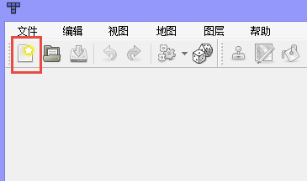

3 地图方向选择 45度（交错的） 或者 Hexagonal（Staggered） 都可以

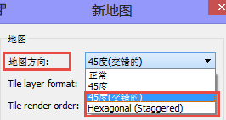

4 地图大小 设置地图大小，一般50x50就足够了，即长宽有多少块。块大小 设置为 宽度：64 像素点 ，高度 32 像素点 。
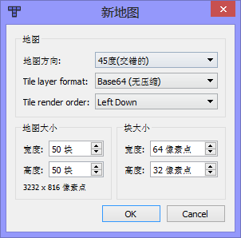

5 新建好地图后，可以使用右方的 “迷你地图” 查看地图

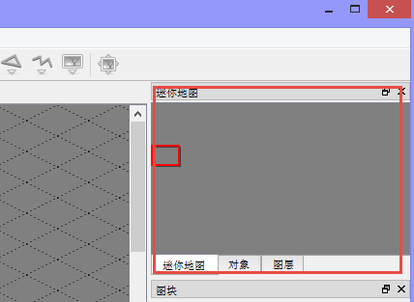
6.添加图层，根据需要，添加到2个，或9个图层，这里添加到9个
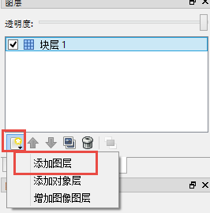
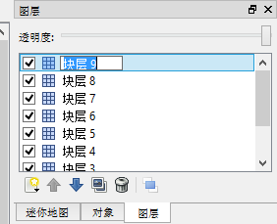

7.双击各个图层名称，将图层分别命名为0，1，2，3，4，5，6，7，8
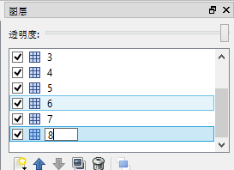

8.添加地图块集，类型随便，因为RegionFile只需要位置信息，不关心是哪个图片，这里选择了“Collection of Images”
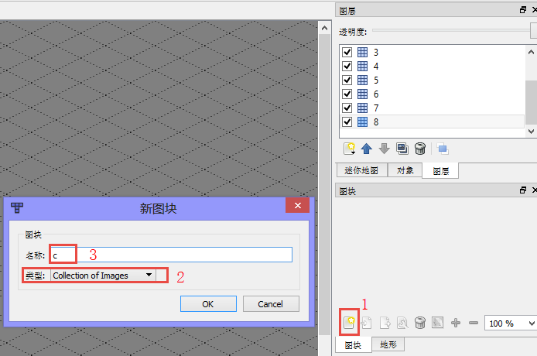

9.添加图片资源，为了方便查看，可以使用“资源”文件夹里的图片
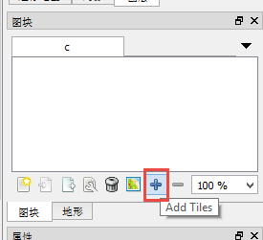
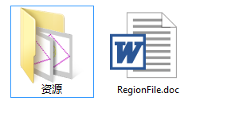
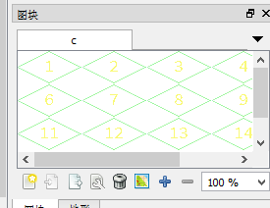

10.现在就可以来摆放自己想要的形状了。比如要摆放方向0的形状，
选中图层8
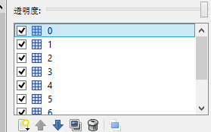
单击“图章刷”
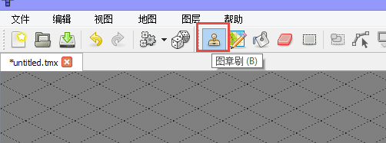
选中一个图片块
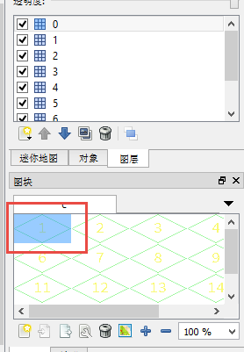
在地图视图里单击放置地图块，
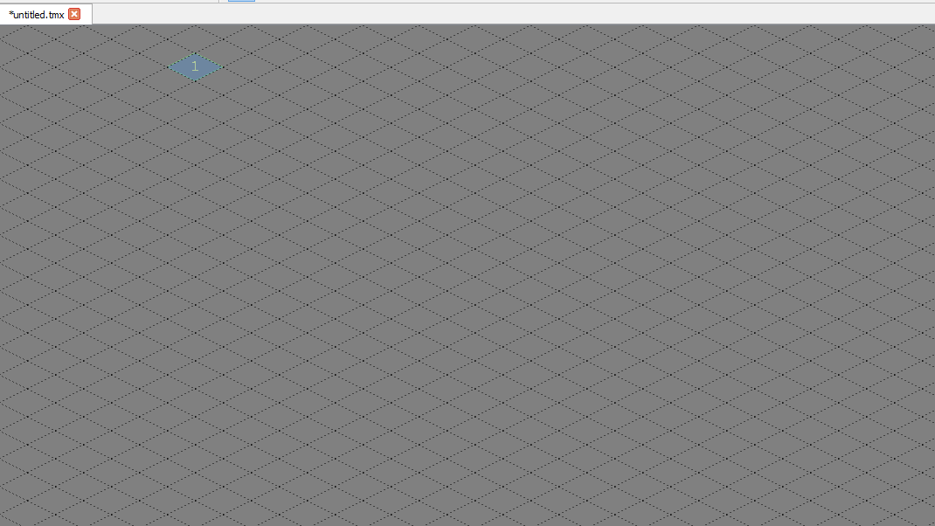
完成图
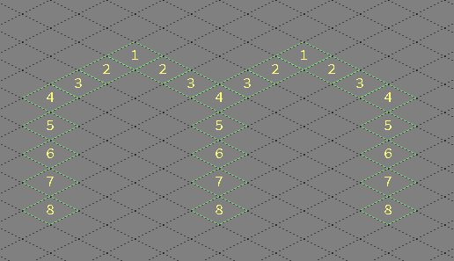

11.设置武功释放的初始位置，也可以一开始就设置
选中图层8，选中一个地图块，在地图上单击放置，放置的位置即是初始位置
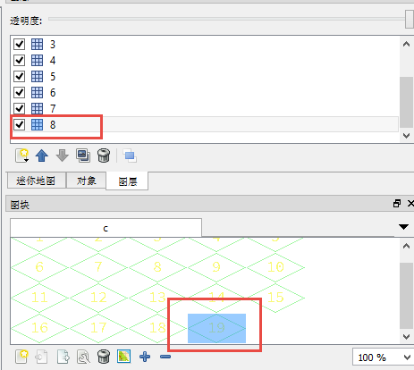
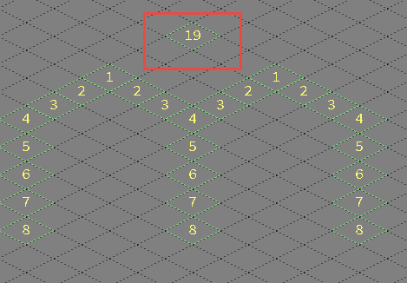

12.摆放好其它1-7个方向的图层的武功单位位置
1
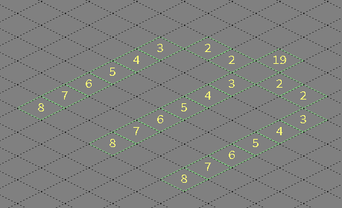
2

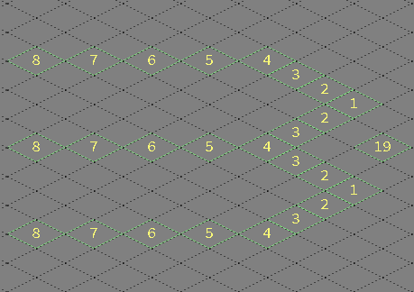
3
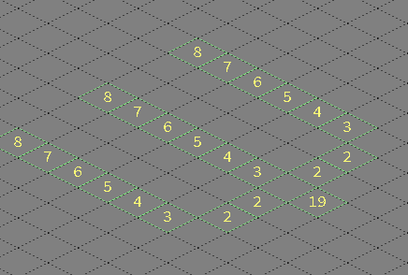
4
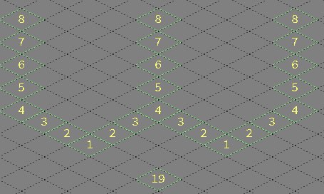
5
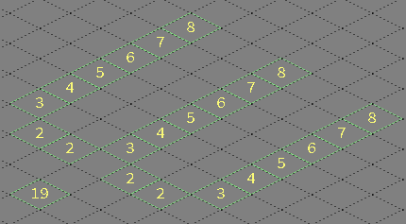
6
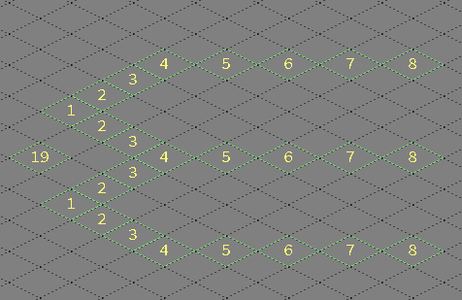
7
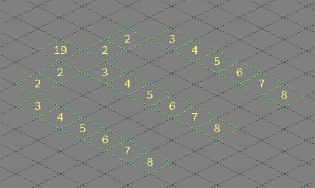

13.导出RegionFile文件

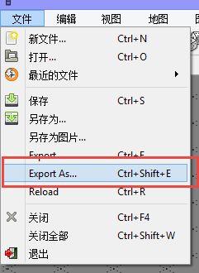
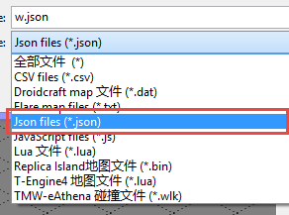

将导出的json文件，w.json，拷贝到ini/Magic文件夹，在相应的武功文件里设置：

Kine=11
Region=6
RegionFile=w.json

便大功告成！

三、设置延迟
各个武功单位出现的延迟，是通过设置地图块的动画来实现的，以下图为例，使图块中显示数字为1-8个武功单位，依次延迟50毫秒出现。
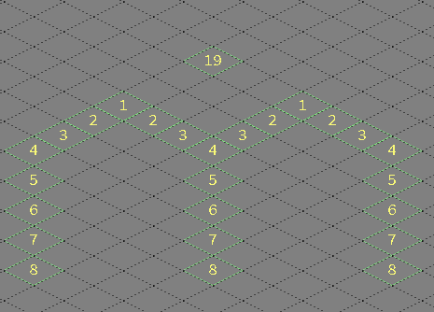

1.打开“Tile Animation Eidtor”
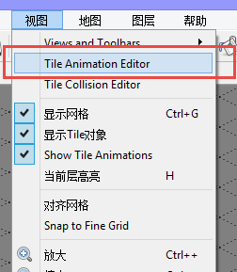
2.在图块集里选中图块2
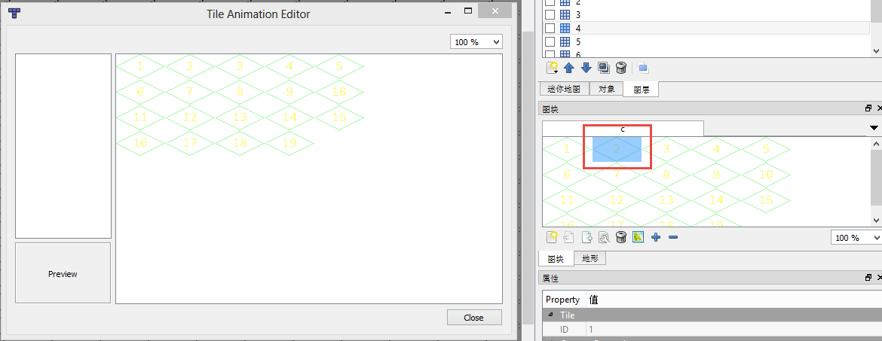
2.在“Tile Animation Eidtor”里，从右边托一个图块到左边，为了容易查看，一般托人当前选中的图块
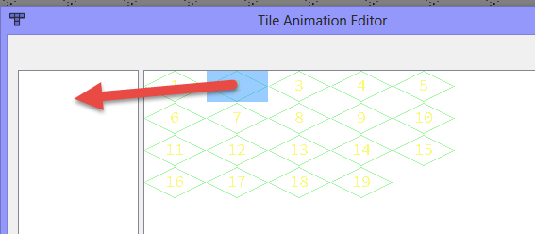
3.双击100，将其改为50
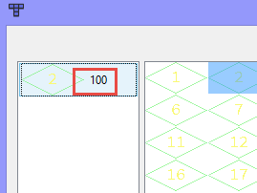
4.选中图块3
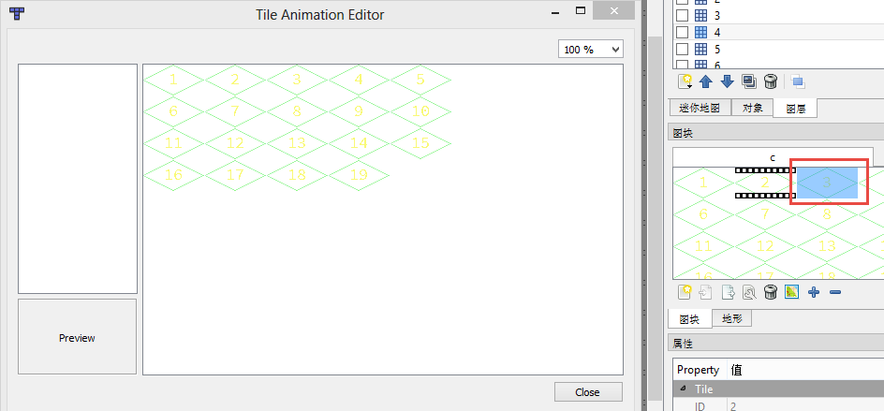
5.重复动作2，重复动作3，此时100不改变
6.选中图块4，重复动作2，重复动作3，此时100改为150
7.依次类推，直到图块8
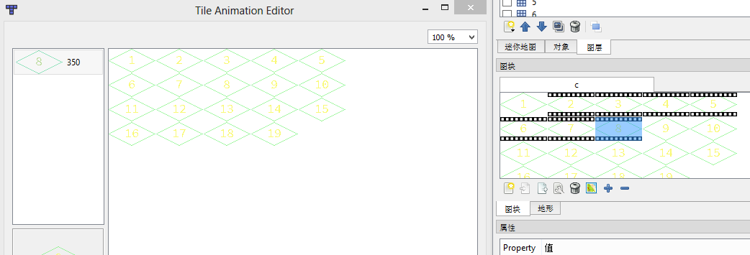
8.此时延时设置便完成，导出RegionFile文件即可。

进阶：
在“Tile Animation Eidtor”也可以设置多个动画帧，比如在设置第8个地图块时：
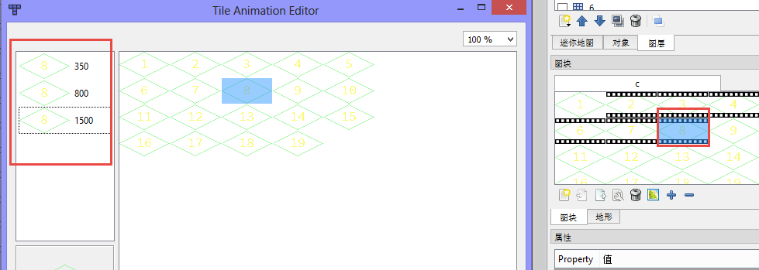
添加了3个动画帧，则表示在下图的8处，依次在350毫秒，800毫秒，1500毫秒后出现一个武功单位。
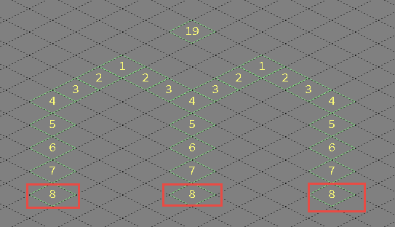

补充：
